ТЕХНОЛОГИЧЕСКАЯ КАРТА
ПО ИЗГОТОВЛЕНИЮ ИГОЛЬНИЦЫ
Материалы и оборудование: | Шаблоны, ножницы, иголка, нитки, наперсток, простой карандаш, портновский мелок, ткань для подушечки, ткань для оборки, набивка, картон для предохраняющей прокладки, резинка.

Последовательность выполнения работы | Графическое изображение
- Вырезаем по шаблону детали подушечки и оборку из ткани и картона | 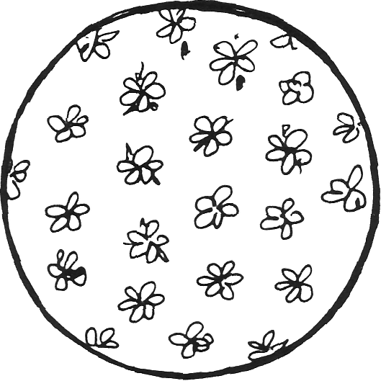
- Собираем тканевую заготовку подушечки косыми стежками через край, стянуть | 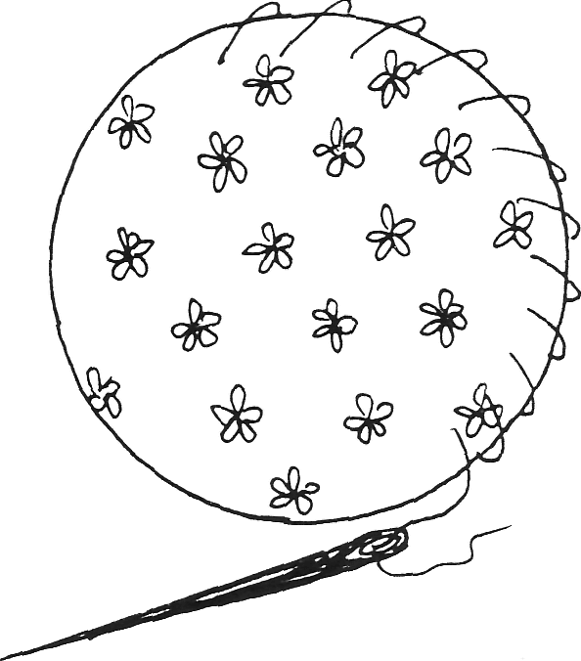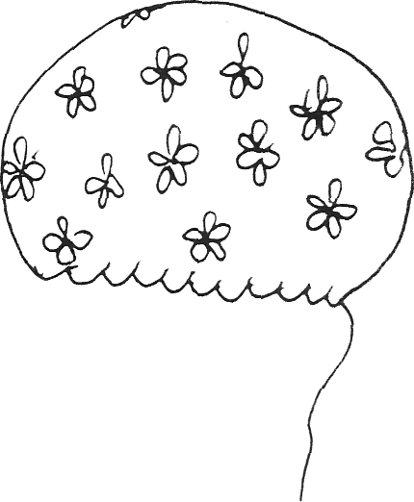
- Заполнить набивкой собранную деталь, вставить картонную заготовку | 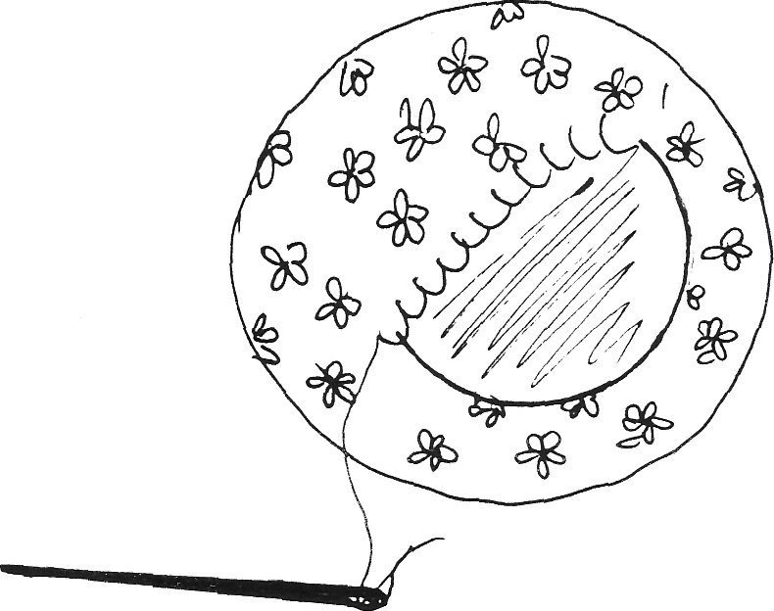
- Прямыми стежками, наметочной строчкой собираем оборку | 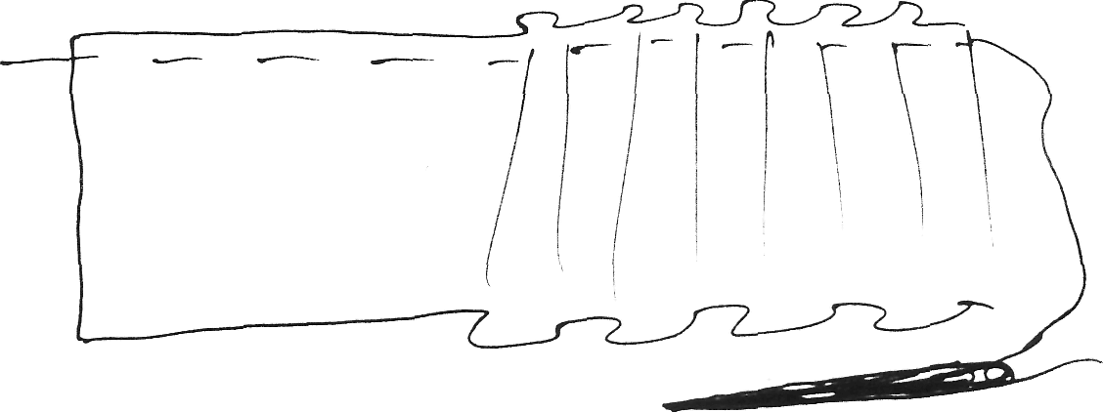
- Соединяем оборку с подушечкой | 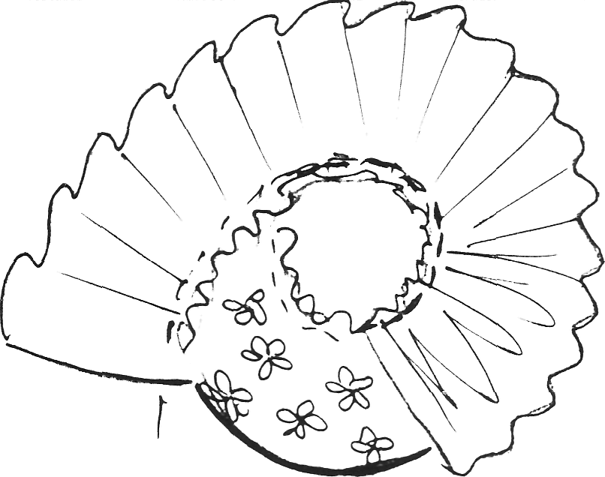
- Закрыть «грязные» края подкладкой, используя косой стежок, обметочную строчку | 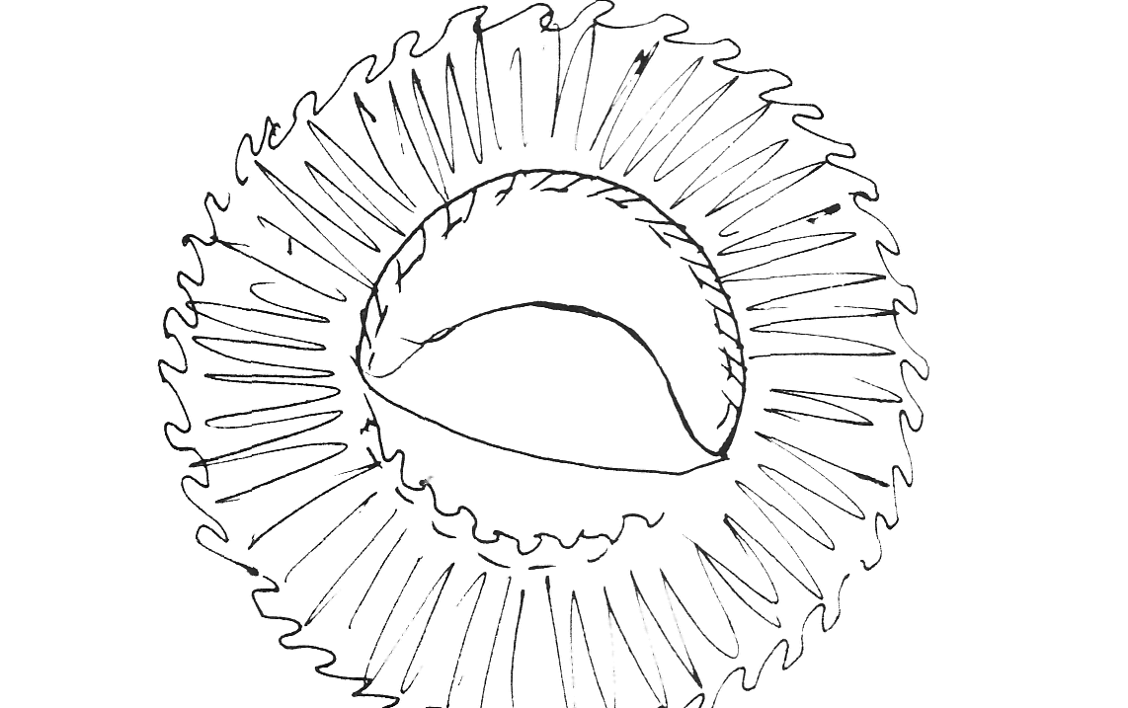
- Пришить резинку | 